Отчет
по всемирному дню туберкулеза

Дата | Название мероприятия | Краткое содержание | Фото
24.03.2026 | Просмотр фильма «Скажем нет туберкулезу» | Учащиеся 5-9 класс просмотрели познавательный фильм «Скажем нет туберкулезу», в котором рассказывалось о Всемирном дне борьбы с туберкулезом, о мифах, путях передачи и как себя уберечь от этого | 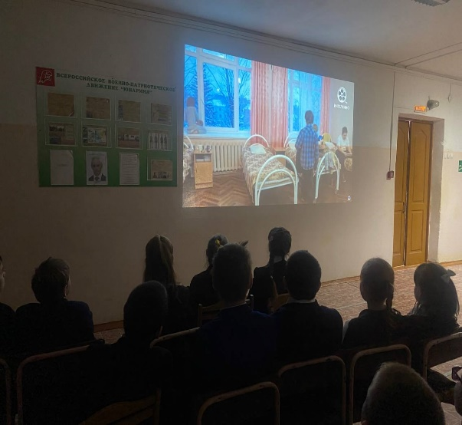
27.03.2026 | Акция «Белая ромашка» | Ребята нарисовали плакат и рисунки, изготовили белые ромашки на лепестках которых учащиеся записали меры предосторожности от туберкулеза | 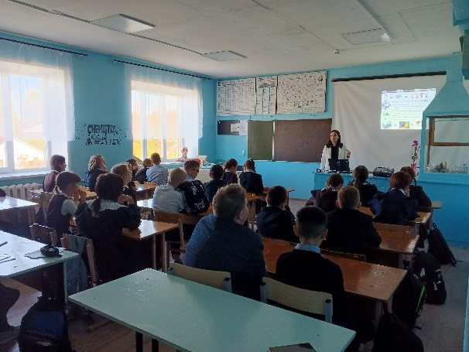
26.03.2026 | Фото-выставка ко дню борьбы с туберкулезом | В рамках мероприятий, посвященных Всемирному дню борьбы с туберкулезом, в школе прошла выставка рисунков «День чистых легких. Остановим туберкулез!». На выставке были представлены работы учащихся 1-4 класса | 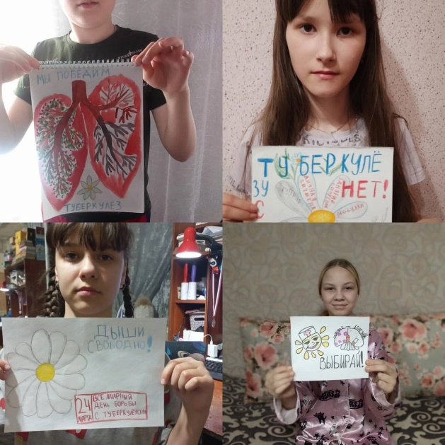
6.04.2026 | Лекторий ко дню борьбы с туберкулёзом | Школьная медсестра Халаман Д.Ш. рассказала ребятам об открытии палочки Коха, основных источниках инфекции и факторах, способствующих развитию заболевания, о методах и профилактике туберкулёза. | 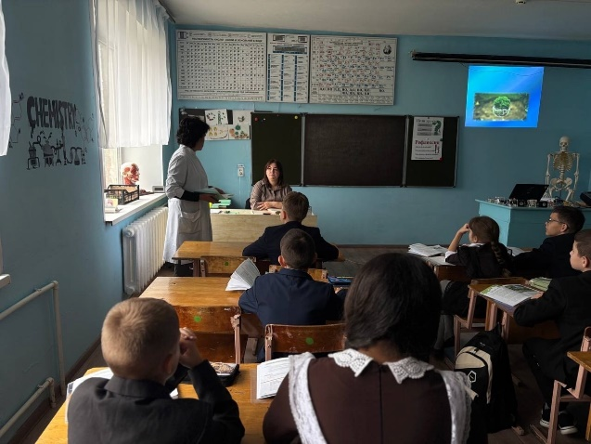
07.04.2026 | Раздача буклетов и памяток по профилактике туберкулеза | В ходе мероприятий по профилактике туберкулеза в нашей школе была организована раздача буклетов и памяток, направленных на повышение осведомленности о данном заболевании. | 